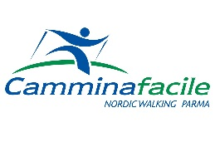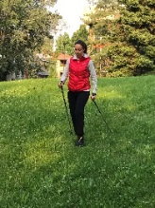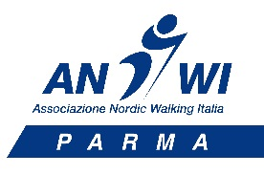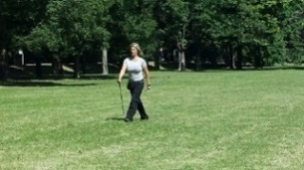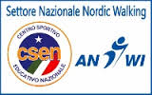
PROGRAMMA CORSI DI NORDIC WALKING
FEBBRAIO - MAGGIO 2018 PARCO FERRARI DI PARMA

MESE DI FEBBRAIO
SABATO 10 FEBBRAIO ORE 10.00-11.30 CORSO BASE LEZIONE 1
SABATO 17 FEBBRAIO ORE 10.00-11.30 CORSO BASE LEZIONE 2
SABATO 24 FEBBRAIO ORE 10.00-11.30 CORSO BASE LEZIONE 3

MESE DI MARZO
MERCOLEDI 14 MARZO 18.00-19.30 CORSO BASE LEZIONE 1
MERCOLEDI 21 MARZO 18.00-19.30 CORSO BASE LEZIONE 2
MERCOLEDI 28 MARZO 18.00-19.30 CORSO BASE LEZIONE 3

MESE DI APRILE
VENERDI 13 APRILE 18.30-20.00 CORSO BASE LEZIONE 1
VENERDI 20 APRILE 18.30-20.00 CORSO BASE LEZIONE 2
VENERDI 27 APRILE 18.30-20.00 CORSO BASE LEZIONE 3

MESE DI MAGGIO
MERCOLEDI 9 MAGGIO 18.30-20.00 CORSO BASE LEZIONE 1
VENERDI 18 MAGGIO 18.30-20.00 CORSO BASE LEZIONE 2
MERCOLEDI 23 MAGGIO 18.30-20.00 CORSO BASE LEZIONE 3

PER LA PARTECIPAZIONE AL CORSO È OBBLIGATORIO ASSOCIARSI AD ANWI-CSEN (ASSOCIAZIONE NORDIC WALKING ITALIA) E LE ISCRIZIONI DOVRANNO ESSERE EFFETTUATE ALMENO 5 GIORNI PRIMA MEDIANTE PAGAMENTO DELLA QUOTA.
AL TERMINE DI OGNI CORSO VERRA’ CONSEGNATO IL DIPLOMA DI NORDIC WALKER ANWI-INWA

ABBIGLIAMENTO: TUTA E SCARPE DA GINNASTICA

E’ POSSIBILE RICHIEDERE LEZIONI ANCHE IN ALTRE DATE E ORARI ACCORDANDOSI CON L’ISTRUTTORE

PER INFORMAZIONI: info@camminafacile.it OPPURE AL 335 45 76 69 PROF. BONINI FRANCESCO
TECNICO NAZIONALE ANWI-INWA

